北师大版小学数学三年级上册第六单元《去奶奶家》导学单
姓名： 等级：
我的学习目标：
- 学习综合运用乘法的有关知识解决实际问题，进一步巩固乘法的计算方法。
- 我会学习利用示意图化繁为简，进行分析问题和解决问题的思考方法，发展解决问题的能力。
- 我的探究学习：  - 圈出题目中的数学信息：淘气去奶奶家，需要先乘4时的火车，火车每小时行115千米；  在新站换车，再乘2时的汽车，汽车每小时行45千米。  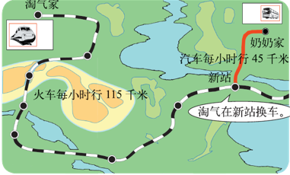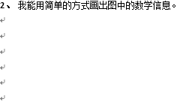  3．淘气9：00乘火车出发，2时后火车约行驶到什么位置？用▲在原图中标出来。  4.淘气家到奶奶家一共有多少千米？  二、巩固应用我会做：  1、乐乐一家去古城旅游，从光明镇出发需要先乘3时的汽车，在新城换车，再乘5时的火车。  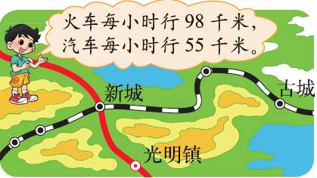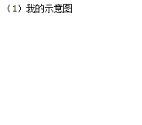  （2）乐乐家到古城一共多少千米？  2、在示意图上把信息补充完整。  笑笑放学回家，需要先乘10分钟公交车，公交车每分行400米；下车后再步行10分钟，步行每分行80米。  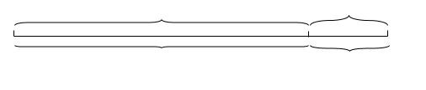 | 我的课堂笔记
我的收获：（自我评价 ☆☆☆☆☆） | 我的课堂笔记

